schriftelijke vragen (art. 41 rvo)

datum : | 14 januari 2016
steller : | Lianne Duiven (GroenLinks)
onderwerp : | Verminder kosten KCA ten gunste van milieu
ontvangst griffie : | 18-01-2016 (in te vullen door de griffie)

(* : weghalen hetgeen niet van toepassing is)

De onderstaande vragen zijn gericht aan het college van burgemeester en wethouders / de burgemeester*.

Verzocht wordt de vragen schriftelijk te beantwoorden.

Aanleiding / toelichting:
Onlangs is de (gratis) gifbus binnen onze gemeente afgeschaft. Begrijpelijk, aangezien dit een peperdure inzameling was (alleen al de personeelskosten voor de inzameling).
Klein Chemisch Afval (KCA) moet nu tegen betaling worden ingeleverd bij het bedrijf Van Dalen.
Zoals reeds eerder aangekaart, vreest GroenLinks wel voor de gevolgen van deze regeling. Het stimuleert mensen die het niet zo nauw nemen met het milieu om hun KCA bij het restafval te gooien of in de uiterwaarden te dumpen. Zeker nu uit de Afvalwijzer 2016 blijkt dat Van Dalen het enige inzamelpunt in Lingewaard is met vergunning voor het innemen van bijv. verfresten.

Hierbij een voorbeeld van een burger die de schuur heeft opgeruimd, en de volgende verfresten als chemisch afval kwijt wilde:
- Resten uit twee 10-liter latex-emmers (gekleurde muurverf)
- Twee blikken van 3,5 liter verkeerd geleverde verf (bestelling van 2 blikken, bij bezorging bleken het 4 blikken waarvan 2 blikken mislukte menging en onbruikbaar)
- Olie, diverse resten lak, een rest vloerlak, voorsmeer en restjes lijm
Het afval werd gewogen en tegen een bedrag van € 4,25 per kilo (bij latex is dat meer dan de kostprijs) moest hiervoor maar liefst € 80,- worden betaald.

Vragen:
- Voor andere afvalstromen zijn winkeliers die deze zaken innemen (batterijen, TL- buizen, spaarlampen, elektrische apparaten). In hoeverre kan de gemeente een afspraak maken met verfwinkels om deze verfresten en terpentine in te nemen?
- Is het mogelijk om voor accu’s, verfresten, kitkokers, bestrijdingsmiddelen, motorolie, terpentine e.d. korting te geven op de inleverkosten, of nog beter deze gratis in te mogen leveren, om te voorkomen dat deze stoffen in het milieu terecht komen en/of in de restafvalcontainers?

Ondertekening:

Lianne Duiven
Raadslid GroenLinks

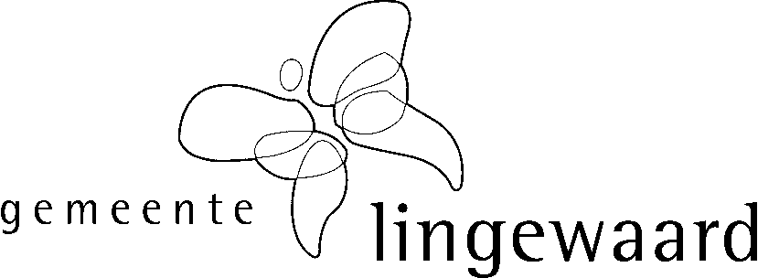
beantwoording college

beantwoording vóór : | 15-02-2016 (in te vullen door de griffie)
behandelend ambtenaar : | Martijn van Randwijk
onderwerp : | Verminder kosten KCA ten gunste van milieu
datum beantwoording : | 9 februari 2016
verzenddatum : | (in te vullen door de griffie)

(* : weghalen hetgeen niet van toepassing is)

Naar aanleiding van bovenstaande vragen treft u onderstaand het antwoord van het college aan.

Inleiding / toelichting:
--

Vragen:
- Voor andere afvalstromen zijn winkeliers die deze zaken innemen (batterijen, TL- buizen, spaarlampen, elektrische apparaten). In hoeverre kan de gemeente een afspraak maken met verfwinkels om deze verfresten en terpentine in te nemen?
- Is het mogelijk om voor accu’s, verfresten, kitkokers, bestrijdingsmiddelen, motorolie, terpentine e.d. korting te geven op de inleverkosten, of nog beter deze gratis in te mogen leveren, om te voorkomen dat deze stoffen in het milieu terecht komen en/of in de restafvalcontainers?

Antwoorden:
1. Het college prefereert de bestaande inrichting en voorzieningen bij Van Dalen boven het maken van afspraken met verfwinkels.

Een inventarisatieronde langs de verfwinkels in de gemeente Lingewaard wijst uit dat een dergelijke afspraak, omwille van de logistiek, opslagcapaciteit en veiligheidsmaatregelen, eventueel alleen zou kunnen worden gemaakt met één of twee grote bouwmarkten. Deze bouwmarkten kunnen momenteel echter niet voorzien in de ontvangst en opslag van grote hoeveelheden (terug)gebrachte verfresten/ oude verf. De afspraak zal vervolgens dus waarschijnlijk inhouden dat de gemeente de gemoeide kosten voor de extra voorzieningen en inspanning op zich dient te nemen. Bovendien zou er dan een systeem moeten worden ontwikkeld waarbij er op wordt toegezien dat de gemeente alleen de kosten op zich neemt van oude verf/ verfresten gebracht door de inwoners uit de gemeente Lingewaard.

2. Het college ontraadt het maken van prijsafspraken en/ of (co-)financiering van de dienst KCA-inzameling. Dit is namelijk niet in lijn met het beginsel van ‘de vervuiler betaalt’ en niet consistent met het eerdere besluit te stoppen met de inzet van de ‘gifbus’.

Wethouder Peren heeft uw raad eind 2015 mondeling toegezegd dat hij in gesprek zal gaan met de drie particuliere milieustraat-exploitanten in onze gemeente (Vos, Heijting en Van Dalen). Dat gesprek heeft op 6 januari jl. plaatsgevonden. Daaruit volgt dat tot 12 januari 2016 firma Van Dalen voor de inzameling van KCA een tarief van € 3,50 ex btw per kg c.q. € 4,25 incl. (21%) btw per kg hanteerde. Het bedrijf heeft wethouder Peren in het gesprek aangeboden om vanaf 12 januari 2016 het tarief van € 2,89 ex btw per kg KCA c.q. € 3,50 incl. btw per kg te hanteren. Het tarief is dus verlaagd.

In het genoemde overleg hebben de milieustraat-exploitanten de wethouder overtuigend weten te informeren dat het genoemde tarief reëel is. Degene op de milieustraat die belast is met het in ontvangst nemen van KCA heeft daarvoor namelijk een speciale opleiding/ cursus moeten volgen. Daarnaast zijn de nodige brandwerende, lekvrije en veilige voorzieningen getroffen. Tot slot vergt het deskundig en zorgvuldig sorteren van het gebrachte KCA de nodige tijd. Deze constatering wordt bevestigd door een verfwinkel in Bemmel. De verfwinkel geeft aan de dienst niet te kunnen leveren voor (minder dan) € 3,50 per kg.

burgemeester en wethouders van Lingewaard,
de secretaris, de burgemeester,

drs. J. Wijnia M.H.F. Schuurmans-Wijdeven

De tijdsbesteding in financiële zin verbonden aan de behandeling en beantwoording van bovenstaande
art. 41 rvo-vragen door de behandelend ambtenaar bedroeg: 5 uur x € 95 (uurtarief) = € 475,-.

